第141期入党积极分子党课学习培训班活动安排和党课网络考试操作说明

时 间 | 地 点 | 内 容 | 主 讲  （ 持）人
11月12日（周六）  上午8:30—11:00 | 田家炳楼教103室 | 开学典礼  专题录像 | 王任斌  秦子文
11月12日（周六）  下午3:00—5:30 | 田家炳楼教103室 | 党员条件、义务、权利、及入党程序 | 张旭新
11月13日（周日）  上午8:30—11:00 | 田家炳楼教103室 | 党的指导思想、纲领、宗旨 | 潘桂林
11月19日（周六）  上午8:30—11:00 | 田家炳楼教103室 | 党的性质与先进性建设 | 江海全
11月19日（周六）  下午3:00—5:30 | 田家炳楼教103室 | 党的作风、纪律、组织制度 | 刘英博
11月20日（周日）  上午8:30—11:30 | 网络考试 | 考 试 | 秦子文
待定 | 田家炳教育书院  二楼报告厅 | 结业典礼 | 黄良侠  秦子文

第141期党课网络考试操作说明
（请严格按照以下流程操作，否则党课考试将没有成绩。）
- 登录考试网址：http://www.examcoo.com/

2、点击“免费注册”。

- 填写注册信息，昵称请填真实姓名，工作单位请填写所在学院名称+年级+专业，否则考试将没有成绩。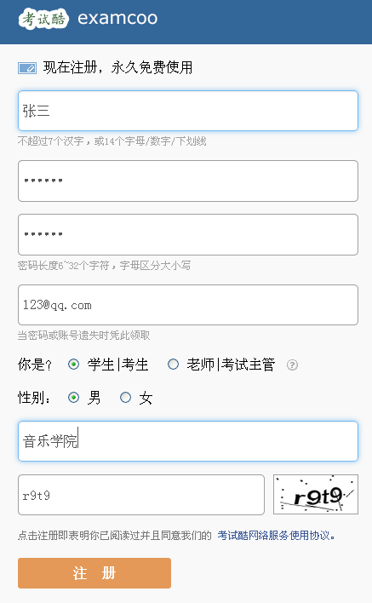
- 注册成功并登录后，务必记住自己的数字帐号，以免下次无法登录（也可以设置绑定邮箱后，用邮箱帐号登录）。

- 点击申请加入班级，班级编号为169909。
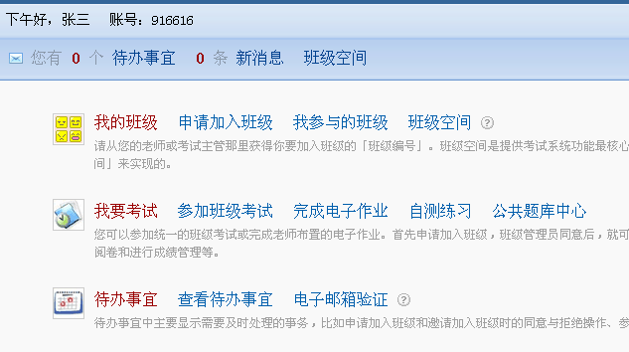

6、选择我的班级，进入班级空间后点击“班级考试”。

